Ejercicios UML: Diagramas de Casos de Uso
Diseñados por: TryAck
Herramienta usada: PlantUML

Indice
Sistema de Consultas 3
Enunciado 3
Actores 3
Casos de uso 4
Diagrama 4

Sistema de Consultas

Enunciado

Se desea desarrollar un sistema de consultas en el que los clientes puedan realizar consultas y los
profesionales se encarguen de resolverlas.
El funcionamiento del sistema es el siguiente:
- Los clientes pueden realizar consultas en el sistema.
- Los profesionales pueden resolver las consultas realizadas por los clientes.
- Tanto los clientes como los profesionales deben autenticarse en el sistema antes de realizar cualquier acción.
- Cuando un profesional resuelve una consulta, de forma opcional, podrá ofrecer opciones de mejora relacionadas con la consulta realizada.
Se pide:
- Identificar los actores del sistema.
- Identificar los casos de uso.
- Dibujar el diagrama de casos de uso UML con las relaciones correspondientes.

Actores

- Cliente
- Profesional
- Sistema

Sistema fue añadido para gestionar la autenticación.

Casos de uso

- Iniciar sesión como Cliente
- Iniciar sesión como Profesional
- Autenticar
- Realizar Consulta
- Resolver Consulta
- Añadir Opciones de Mejora

Diagrama
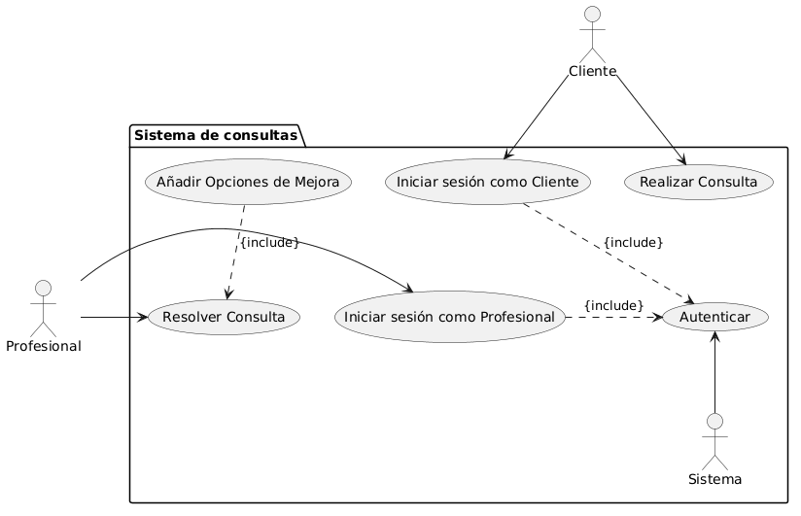
El codigo usado para generar este diagrama puede ser encontrado bajo SistemaConsultas/Diagrama.puml

Sistema de Biblioteca

Enunciado

Se desea desarrollar un sistema de gestión para una biblioteca.
El sistema debe permitir lo siguiente:
- Los usuarios podrán realizar acciones relacionadas con los libros de la biblioteca.
- Entre estas acciones, los usuarios podrán:
  - Sacar libros en préstamo.
  - Devolver libros prestados.
- El sistema debe permitir que estas acciones formen parte de una acción general realizada por el usuario.
- Los bibliotecarios serán los encargados de actualizar el catálogo de la biblioteca diariamente.
Se pide:
- Identificar los actores del sistema.
- Identificar los casos de uso.
- Dibujar el diagrama de casos de uso UML con las relaciones correspondientes

Actores

- Usuario
- Bibliotecario

Casos de Uso

- Acción general
- Sacar libro en préstamo
- Devolver libro prestado
- Actualizar catalogo

Diagrama
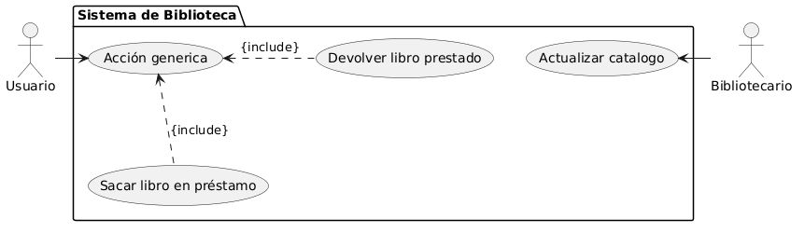
El codigo usado para generar este diagrama puede ser encontrado bajo SistemaConsultas/Diagrama.puml

